Sdružení nezávislých kandidátů a Obec Dasnice
pořádá
MASOPUSTNÍ PRŮVOD
SRAZ MASEK 13. 2. 2016 VE 14:30 HOD. PŘED OBECNÍM ÚŘADEM
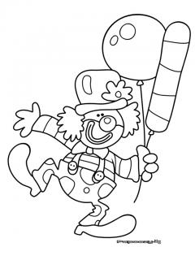
A
MAŠKARNÍ BÁL
NA SÁLE HOSTINCE U BOBRA
ZVEME
VELKÉ I MALÉ, V MASKÁCH I BEZ MASEK

UŽIJEME SI SPOLEČNĚ ODPOLEDNE PLNÉ LEGRACE A ZÁBAVY

